
Messe du Dimanche de la pentecôte samedi 18H 30 , Dimanche 9H30 et 18H … A 11H Chorale D. Brottier
Prévoir pour l’aspersion
ENTRÉE DANS LA CÉLÉBRATION
Chant d’entrée | Esprit de Dieu, souffle de vie (Emmanuel/ KY501/K501
Mot d’accueil | il y a cinquante jours, nous fêtions la résurrection du Seigneur. Comme les disciples réunis à Jérusalem, nous voulons accueillir le Saint-Esprit de Dieu. Ce don fera de nous des témoins de l’accomplissement de la promesse de Dieu et des porteurs de la Bonne Nouvelle pour tous les peuples. | Président
aspersion | J’ai vu des fleuves d’eau vive
Gloire à Dieu | Gloria de la messe deST Boniface
Prière d’ouverture | Missel Romain | Président
LITURGIE DE LA PAROLE
1ère lecture | livre des Actes des Apôtres (2, 1-11) | lecteur à désigner
Psaume | 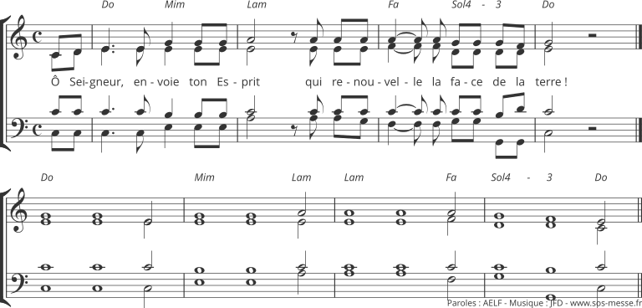
2ème lecture | première lettre de saint Paul apôtre aux Corinthiens (12, 3b-7.12-13) | lecteur à désigner
Séquence | Le chantre peut chanter à l’ambon :  Viens Esprit Saint (Veni Sancte Spiritus) /L'Emmanuel) KL44-7 ( partition en fin de document  ou  Lire la séquence ou demander à une personne de son choix de lire la séquence à l’ambon
Acclamation de l’Evangile | Alleluia Au choix du chantre  Viens, Esprit Saint ! Emplis le cœur de tes fidèles ! Allume en eux le feu de ton amour !
Evangile | saint Jean (20, 19-23) | Diacre / Prêtre
Homélie |  | Diacre / Prêtre
Profession de foi |  | Président et assemblée
Prière universelle  - Introduction  - 3 ou 4 intentions  - conclusion | C'est l'Esprit de Jésus-Christ qui en nous crie "Abba", ce qui veut dire "Père". Laissons cet Esprit crier vers Dieu nos demandes pour nous et pour tous nos frères.  R : Père écoute nos prières, entends nos voix monter vers toi . Père envoie nous ton Esprit pour nous guider dans notre vie 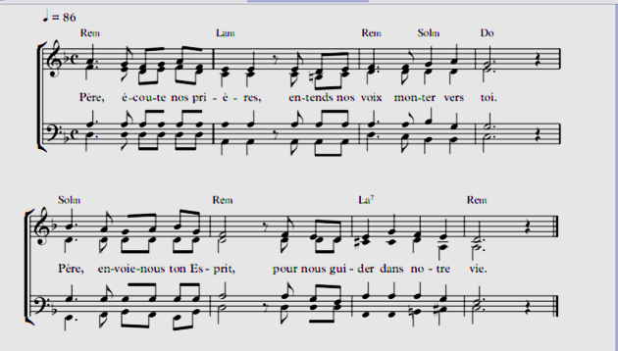  - "La paix soit avec vous!"  Tel était le souhait du Christ après sa résurrection... Oui, Seigneur, donne ta Paix au monde, et fais lever partout des artisans de ta Paix, spécialement dans tous les pays déchirés par la guerre et la violence, nous t'en supplions.  - "La paix soit avec vous!"  Tel est le souhait de l'Eglise adressé à tous les hommes... Oui, Seigneur, donne à ton Eglise l'audace d'annoncer aux hommes ton message d'Amour et rends-la toujours présente et active au coeur de ce monde, nous t'en supplions.  - "La paix soit avec vous!"  Tel est le souhait qui nous est adressé aujourd'hui... Oui, Seigneur, donne-nous ta Paix: dans nos familles, nos relations de voisinage, de travail ou d'amitié... , et fais de chacun d'entre nous un passionné de paix et de réconciliation: nous t'en supplions. | Président  Animateur + assemblée  1 ou 2 lecteurs  Président  Président
LITURGIE DE L’EUCHARISTIE
Offertoire | Jésus toi qui as promis d’envoyer l’Esprit ….
Priere sur les offrandes | Missel romain
Préface | De la Pentecôte
- Sanctus | Messe de la réunion
Prière eucharistique | Au choix du président
-Anamnèse | Il est grand le mystère de la foi : nous annonçons ta mort … CL1
-Doxologie
Notre Père | Dit ou chanté
Geste de paix
Agneau de Dieu | Agneau de Dieu qui prends nos péchés D261
Communion | Devenez ce que vous recevez D68-39
Prière après la communion | missel romain
ENVOI
Annonces
Bénédiction |  | Président
Chant d’envoi | Par toute la terre Il nous envoie T74-12

